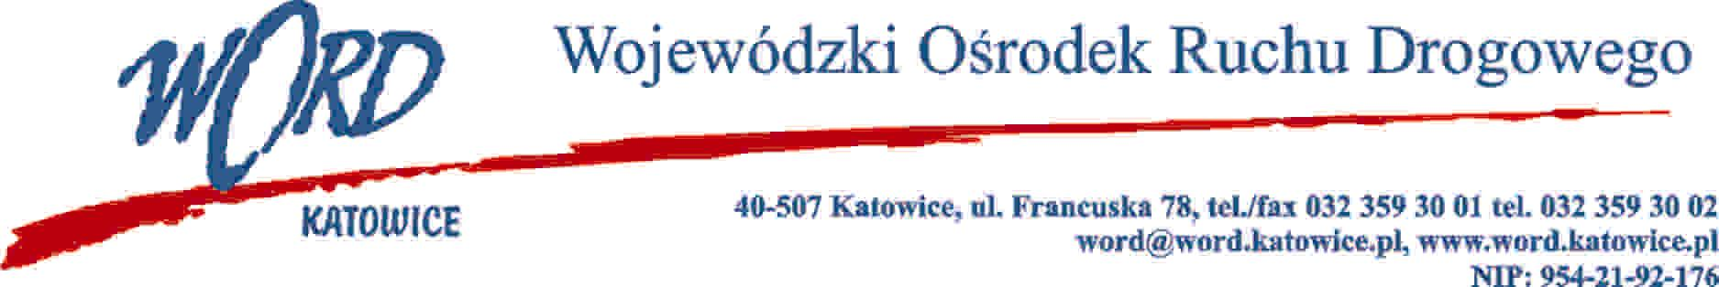
Katowice, dnia 04.01.2023 r.
AT-ZP.261.725.24.2022.ŁŻ
Informacja z otwarcia ofert w dniu 04.01.2023 r.
Dotyczy: informacji z otwarcia ofert w dniu 4.01.2023 r. o godz. 10:30. w postępowaniu w trybie regulaminu zamówień publicznych na wybór wykonawcy, który będzie świadczył kompleksowe usługi serwisowe i napraw pojazdów osobowych i dostawczych będących własnością Wojewódzkiego Ośrodka Ruchu Drogowego w Katowicach w okresie od 9.01.2023 – 31.12.2023 roku.
W przedmiotowym postępowaniu ofertę złożyli Wykonawcy:
Lp. | Wykonawca | Część I: Pojazdy osobowe będące na wyposażeniu Oddziału terenowego w Bytomiu, ul. Strzelców Bytomskich 98, 41-906 Bytom |  | Część II: Pojazdy osobowe będące na wyposażeniu Oddziału terenowego w Tychach, ul. Jana Pawła II 3, 43-100 Tychy |  | Część III: Pojazdy osobowe będące na wyposażeniu Oddziału terenowego w Jastrzębiu Zdroju, ul. Armii Krajowej 31, 44-330 Jastrzębie-Zdrój
 |  | Cena brutto | Ilość punktów | Cena brutto | Ilość punktów | Cena brutto | Ilość punktów
1 | Techcar Sp. z o.o. ul. Piłsudskiego 23, 43-100 Tychy NIP: 6463000608 |  |  | 2279,00 | 100,00
2 | Techcar Sp. z o.o. ul. Katowicka 47, 43-100 Tychy NIP: 6463000608 |  |  | 3339,00 | 68,25
3 | GFF Warsztat Sp. z o.o. ul. Mostowa 1 43-100 Tychy NIP: 6462957221 |  |  | 2430,00 | 93,79
4 | Auto Service Sprzedaż Części Samochodowych Zbigniew Pest ul. Piastowska 10, 41-922 Radzionków NIP: 6261031310 | 2220,00 | 100,00
W części I najkorzystniejszą ofertę złożyła firma Auto Service Sprzedaż Części Samochodowych Zbigniew Pest ul. Piastowska 10, 41-922 Radzionków NIP: 6261031310 i z tą firmą zostanie podpisana stosowna umowa.
W części II najkorzystniejszą ofertę złożyła firma Techcar Sp. z o.o. ul. Piłsudskiego 23, 43-100 Tychy NIP: 6463000608 i z tą firmą zostanie podpisana stosowna umowa.
W części III postępowanie zostaje unieważnione ze względu na to, iż nie złożono żadnej oferty.
Dyrektor WORD Katowice
Krzysztof Przybylski
Otrzymują;
1)Platforma przetargowa wordkatowice.logintrade.net
2) bip.word.katowice.pl
3) a/a

